Detta är en rapportmall för att säkerställa och likrikta dokumentationen. Röd text ska bytas ut mot aktuell text om byggnaden.

Halvera mera 3

Projekt nr XXXX

En förstudie i linje med

Rekorderlig Renovering

Demonstrationsprojekt för energieffektivisering i befintliga flerbostadshus

Förstudierapport för

brf. Kvarten

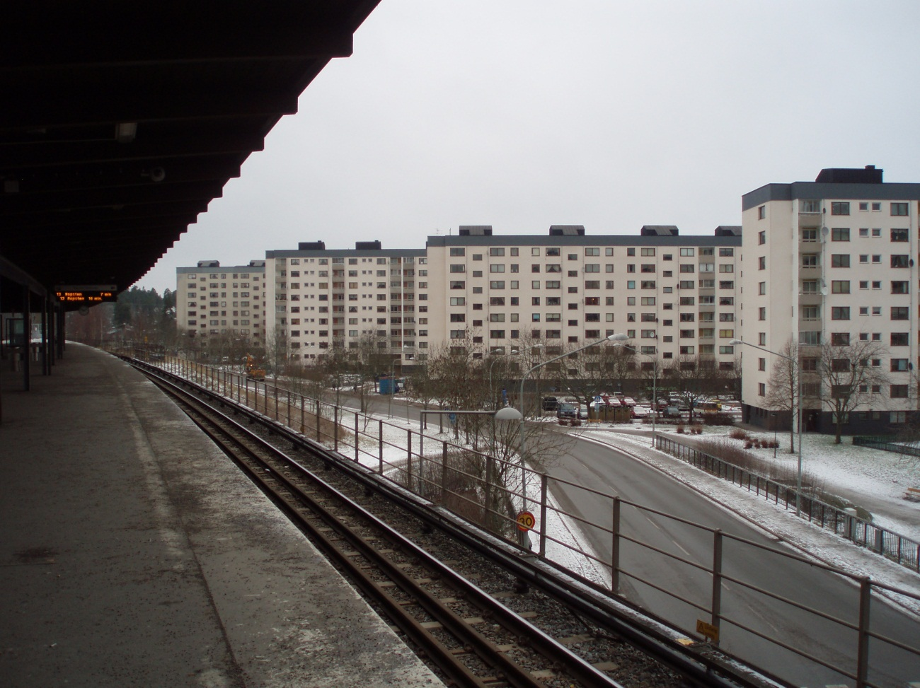

Bild

Utarbetad av

Nea Nilsson, Resurspoolen  
Per Persson, AB Bostadsbolaget

Månad år

September 2016

**Innehåll**

1 Förord 3

2 Sammanfattning 4

2.1 Kort bakgrund 4

2.2 Underhållsbehov 4

2.3 Rekommenderade åtgärder/åtgärdspaket 4

2.4 Fortsatt arbete 4

3 Inledning 5

3.1 Syfte och Mål 5

3.2 Metod 5

4 Objektsbeskrivning 6

4.1 Beskrivning av byggnaden 6

4.2 Byggnadsteknik 7

4.3 Installationsteknik 8

4.4 Uppmätt energiprestanda 9

4.5 Luftläckning 9

4.6 Termografering 10

4.7 Luftflöden i ventilationssystemet 10

4.8 Inneklimat och boendeenkät 10

5 Energiberäkning för byggnadens nuläge 11

5.1 Underlag för beslut 12

6 Planerade åtgärder 13

6.1 Följande åtgärder har undersökts 13

6.2 Fuktanalys 13

7 Energiberäkningar av planerade åtgärder 14

8 Kostnadsbedömningar 16

9 Ekonomisk analys 18

9.1 Kalkylförutsättningar för investeringar 18

9.2 Resultat 18

11 Resultat från förstudien 21

12 Genomförande och uppföljning 21

12.1 Energiplan 21

Bilaga 1 – Underhållsplan 22

Bilaga 2 – Beräkningsindata Nuläge 23

Bilaga 3 – Beräkningsindata Referensfall 24

Bilaga 4 – Beräkningsindata Inesteringsalternativ 25

Bilaga 5 – Diagram BeBo Lönsamhetskalkyl 26

Bilaga 6 – Bilder 27

Bilaga 7 – Ifylld checklista för kartläggningen 28

Bilaga 8 – Övriga bilagor 29

# Förord

Energianvändningen i bebyggelsen måste minskas för att minska dess negativa miljöpåverkan. Behovet av köpt energi ska halveras till år 2050 i förhållande till 1995. Energimyndigheten har i uppdrag att driva på energieffektiviseringen i bostadssektorn. Av erfarenhet vet man att demonstrationsprojekt är en verkningsfull metod för att sprida goda idéer och få fler att våga gå i samma spår.

Bebo och Energimyndigheten har sedan 2012 genomfört två omgångar inom kampanjen Halvera Mera. I kampanjen fick fastighetsägare bidrag för att genomföra en förstudie där de visade på möjligheter att energieffektivisera enligt konceptet Rekorderlig Renovering, som är utvecklat av BeBo. Konceptet går ut på att välja ett åtgärdspaket som halverar energianvändningen vid renovering av fastigheten. För att klara detta är det nödvändigt att ta ett helhetsgrepp och hitta en kombination av energibesparande åtgärder där de mest kostnadseffektiva åtgärderna kan vara med och betala för åtgärder som kanske inte skulle ha valts som en enskild åtgärd. Totalt sett ska dock hela åtgärdspaketet vid ombyggnaden vara så kostnadseffektivt att det uppfyller rimliga lönsamhetskrav.

Halvera Mera 3 genomförs av Bebo som en fortsättning av Energimyndighetens och BeBo:s tidigare kampanj. Det övergripande målet med Halvera Mera 3 är att främja utvecklingen av energismarta renoveringar i flerbostadshus, som kan minska energianvändningen med 50 procent, och på så sätt bidra till Sveriges minskade energianvändning fram till 2020 och 2050.

# Sammanfattning

Sammanfattningen ska vara ca 1-1,5 sida lång och populärvetenskapligt skriven. Den bör därför inte innehålla svåra tekniska termer. Resultaten från förstudien presenteras under nedanstående rubriker:

## Kort bakgrund

Beskrivning av fastighetens läge, storlek, byggår samt genomförda åtgärder sen tidigare.

## Underhållsbehov

Kortfattad beskrivning av underhållsbehovet, identifierade problem och kända energitjuvar. Sammanfattning av de relevanta delarna av underhållsplanen.

## Rekommenderade åtgärder/åtgärdspaket

Lägg in resultatet från energiberäkningarna i tabellen nedan och beskriv kortfattat slutsatserna av energi- och lönsamhetsberäkningen. Beskriv kortfattat de olika investeringslaternativen, samt för- och nackdelar med de olika åtgärdspaketen och vilket alternativ som bäst passar byggndens och fastighetsägarens förutsättningar.

|  |  |  |  |  |  |
| --- | --- | --- | --- | --- | --- |
| **Åtgärdspaket** | **Förändring energianvändning [kWh/kvm]** | | | **Energibesparing [%]** | **Investeringskostnad [SEK/kvm]** |
|  | **Värme** | **El** | **Totalt** |  |  |
| Planerade åtgärder/ Referensalternativ | *– 8* |  | *– 8* | *4 %* | *2398* |
| *Alternativ 1* | *-10* |  | *-10* | *5 %* | *2460* |
| *Alternativ 2* | *– 74* | *+22* | *– 52* | *28 %* | *3255* |
| *Alternativ 3* | *– 75* | *+22* | *– 53* | *29 %* | *3316* |

## Fortsatt arbete

Här ska fastighetsägaren själv beskriva hur föreningen tänker sig det fortsatta arbetet efter förstudien.

# Inledning

## Syfte och Mål

Här ska fastighetsägaren beskriva det främsta syftet till att man ansökte till utlysningen samt vad man har för mål med projektet.

## Metod

Dokumentationsarbetet innehåller följande moment:

* Beskrivning av byggnaden
* Beskrivning av tidigare genomförda åtgärder
* Checklista
* Beskrivning av luftläckning (genom t.ex. tryckprovning och termografering)
* Beskrivning av luftflödenas storlek
* Ekonomiska förutsättningar/budget

Analysarbetet innehåller följande moment:

* Fuktanalys
* Analys av underhållsbehov
* Analys av inneklimat
* Energisimulering av byggnadens befintliga skick. Denna ska kalibreras till inom 10 % avvikelse från uppmätt fjärrvärme, fastighetsel och hushållsel före åtgärd.
* Energiberäkningar för utvalda åtgärder och åtgärdspaket.
* Ekonomiska beräkningar i BeBo Lönsamhetverktyg som utgår från bostadsföretagens kalkylförutsättningar.

# Objektsbeskrivning

Kort stycke om området, fastighetens läge, storlek och renoveringsbehov

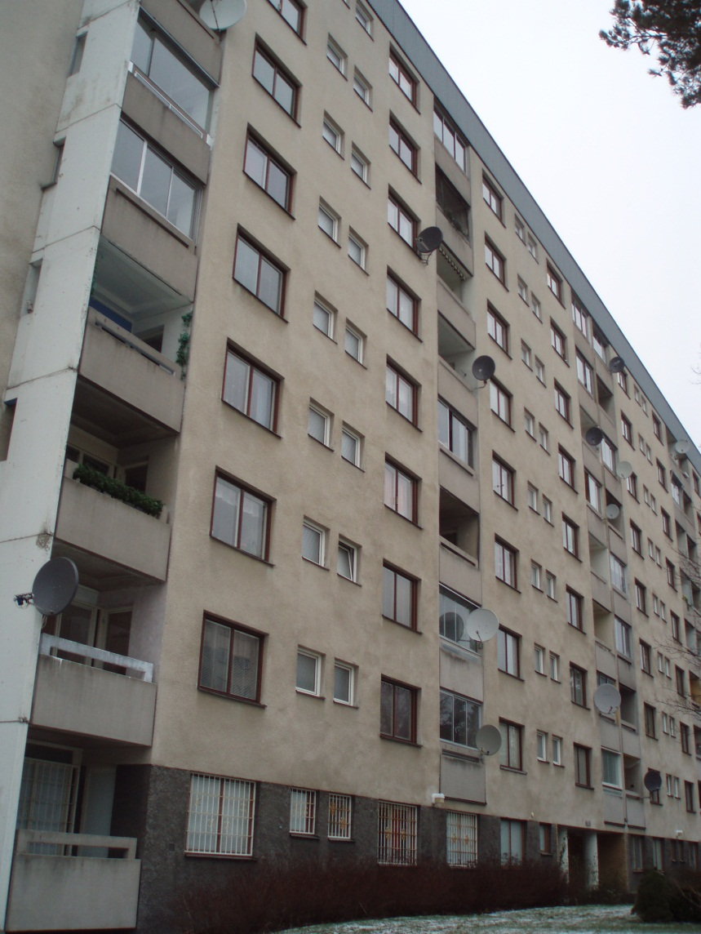

Bild

**Figur 1** Bild(er) före åtgärd.

## Beskrivning av byggnaden

Ev. stycke som kompletterar tabellen nedan. Fristående eller sammanbyggt, innehåller byggnaden andra verksamheter än bostäder, t.ex.

|  |  |
| --- | --- |
|  | **Byggnaden** |
| Byggnadsår |  |
| Antal lägenheter |  |
| Antal våningar ovan mark |  |
| Antal källarvåningar |  |
| Antal trapphus |  |
| Antal hissar |  |
| Antal tvättstugor i byggnad |  |
| Antal fristående tvättstugor |  |
| Antal motorvärmare |  |
| Antal belysningsstolpar |  |
| Ev. lokaler |  |
| Area BOA, m2 |  |
| Area LOA, m2 |  |
| Area Atemp, m2 | * |

* Uppmätt på ritning.

## Byggnadsteknik

Beskrivning av byggnadsteknik och material som användes vid uppförandet av byggnaden, vad som ändrats sedan dess och vilket underhållsbehov som finns. Exempel på konstruktionsdetalj visas i figur 2. *Röd text är exempeltext som ska bytas ut.*

|  |  |  |  |  |
| --- | --- | --- | --- | --- |
|  | Teknisk beskrivning (materialskikt utifrån och in) | Ev. genomförd åtgärd (vad/när) | U-värde (W/m2K) | Underhållsbehov |
| Stomme | Betong | Ej relevant | Ej relevant | Ej relevant |
| Yttertak | Plåt | Omlagt år 1997 | Ej relevant, pga. isolerat vindsbjälklag | Nej |
| Vindsbjälklag | 200 mm isolering  Betong | Tilläggsisolerat 200 mm år 1997 | 0,13 | Nej, pga. redan tilläggsisolerat |
| Ytterväggar | 20 mm utvändig puts  150 mm lättbetong  150 mm betong | Nej | 0,24 | Behöver omputsas |
| Fönster | Målad träram och båge  2-glas | Renovering 1980 | 1,9 | Behöver bytas |
| Balkonger | Finns ej | Ej relevant | Ej relevant | Ej relevant |
| Golvbjälklag | Betong | Nej | 0,3 | Nej |

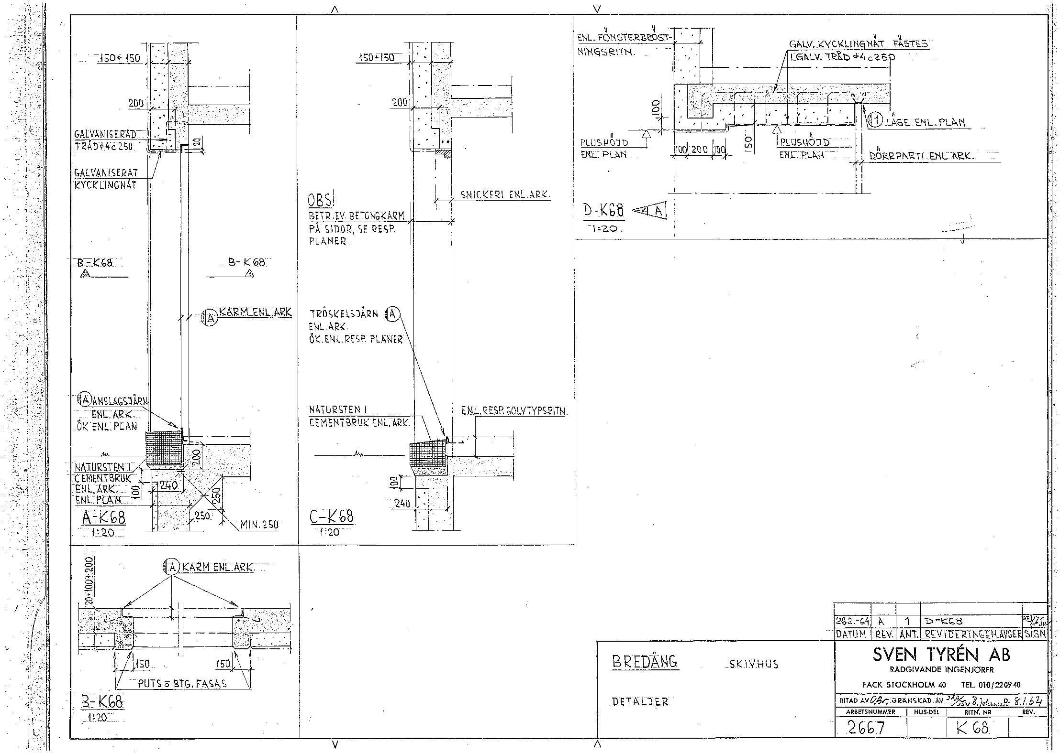

Exempel

20 utvändig puts

150 lättbetong

150 betong

**Figur 2** Detalj av yttervägg och anslutning till källarbjälklag (Exempel).

### Underlag för beslut

Diskussion om ålder, underhållsbehov m.m. samt slutsatser om prioritering av åtgärder.

## Installationsteknik

Systembeskrivning av befintliga tekniska installationer, när de installerades och vad som finns för underhållsbehov. *Röd text är exempeltext som ska bytas ut.*

|  |  |  |  |
| --- | --- | --- | --- |
|  | Teknisk beskrivning | Ålder på installationen | Underhållsbehov |
| Ventilation | Mekanisk frånluft | 1965  Fläktar bytta 1998 | Nej |
| Uppvärmning | Fjärrvärme | 1965  Stammar relinade 2005 | Temp.mätare på returledning |
| Tappvarmvatten, VVC | Fjärrvärme, VVC endast i källarplan, kulvert från undercentral. | 1965  Stammar relinade 2005 | Nej |
| Undercentral | En undercentral med kulvert | 1965 | Byte av pumpar |
| Belysning | Trappautomat och glödljus | 1965 | Nej |

### Underlag för beslut

Diskussion om ålder, underhållsbehov m.m. samt slutsatser om prioritering av åtgärder.

## Uppmätt energiprestanda

*Kan ofta hämtas från fakturorna från energibolaget. Uppmätta värden ska redovisas så att de ska kunna användas för att verifiera en energibesparing efter genomförd renovering. Om relevanta mätvärden saknas bör man överväga att installera ytterligare mätare.*  *Om korrektion har utförts på mätvärdena, utöver normalårskorrigering, ska dessa anges här. (till exempel avdrag för tvättstuga, motorvärmare, korrektion för olika avläsningsperiod etc.)*

|  |  |  |  |  |
| --- | --- | --- | --- | --- |
|  | **Mätvärde** | **Mätperiod** | **Mätarplacering** | **Betjäningsområde** |
| Värme och varmvatten,  *(MWh, utan korrektion)* |  |  |  |  |
| Värme och varmvatten,  *(MWh, normalårskorrigerat)* |  |  |  |  |
| Värme och varmvatten, *(kWh/m2 Atemp)* |  |  |  |  |
| Fastighetsel, *(MWh)* |  |  |  |  |
| Fastighetsel, *(kWh/m2 Atemp)* |  |  |  |  |
| **Energiprestanda, *(kWh/m2 Atemp)*** |  |  |  |  |
| Hushållsel, *(kWh/m2 Atemp)* |  |  |  |  |
| Verksamhetsel, *(kWh/m2 Atemp)* |  |  |  |  |
| Tappkallvatten, *(m3)* |  |  |  |  |
| Tappvarmvatten, *(m3)* |  |  |  |  |
| Tappvarmvatten, (kWh/m2 Atemp) |  |  |  |  |

Om korrektion har utförts på mätvärdena, utöver normalårskorrigering, ska dessa anges här. (till exempel avdrag för tvättstuga, korrektion för olika avläsningsperiod etc.)

## Luftläckning

Uppmätta värden på luftläckning för byggnaden före åtgärd. Ange mätmetod, om hela huset tryckprovats eller bara enstaka lägenheter. Mätprotokoll i bilaga 8.

*Röd text är exempeltext som ska bytas ut.*

|  |  |  |
| --- | --- | --- |
| **Luftläckning** | **l/sm2 vid 50Pa** | **Anm.** |
| Lägenhetsbeteckning | 0,6 | Tryckprovning av lägenhet |
|  |  |  |
|  |  |  |

Arean är m2 klimatskärm, Aom (mot utsida och mot ouppvärmt utrymme).

### Underlag för beslut

Diskussion kring resultatet och funna läckvägar m.m. Slutsatser om vilka åtgärder som behövs för att avhjälpa eventuella problem.

## Termografering

Om termografering genomförts presenteras resultatet här, gärna med exempel på termogram. Utför gärna termograferingen med visst undertryck för att kunna identifiera ev. luftläckning. Termograferingsprotokoll i bilaga 8.

### Underlag för beslut

Diskussion kring resultatet och funna köldbryggor m.m. Slutsatser om vilka åtgärder som behövs för att avhjälpa eventuella problem.

## Luftflöden i ventilationssystemet

Uppmätta totalluftflöden för byggnaden före åtgärd. Beskriv om OVK är godkänd, med motivering om den är underkänd. Luftflöden genom fläktar och aggregat bör mätas. Ange hur luftflödet mätts. Luftflödesprotokoll i bilaga 8.

*Röd text är exempeltext som ska bytas ut.*

|  |  |  |  |
| --- | --- | --- | --- |
| **Luftflöden** | **l/sm2 Atemp vid don** | **l/sm2 Atemp vid aggregat** | **Anm.** |
| Frånluft | 0,36 | 0,38 | Något läckande kanaler |
| Tilluft | - | - |  |

### Underlag för beslut

Diskussion kring resultatet. Slutsatser om vilka åtgärder som behövs för att avhjälpa eventuella problem.

## Inneklimat och boendeenkät

Om boendeenkät genomförts presenteras resultatet här. Kort redogörelse för vilken enkättyp som använts och resultatsammanfattning. Om boendeenkät inte kunnat genomföras kan fastighetsägarens uppfattning av hur inneklimatet upplevs användas som underlag. Enkätresultat i bilaga 8.

### Underlag för beslut

Diskussion kring resultatet. Slutsatser om vilka åtgärder som behövs för att avhjälpa eventuella problem.

# 

# Energiberäkning för byggnadens nuläge

Beräkningarna av byggnadens befintliga energiprestanda har först kalibrerats till inom 10 % avvikelse med hjälp av uppmätt fjärrvärme, fastighetsel och hushållsel före åtgärd. Utgående från detta har byggnaden simulerats i (valt energiberäkningsprogram). Samtlig indata till beräkningen finns i bilaga 1.

|  |  |  |  |
| --- | --- | --- | --- |
| **Indata, simulering utgångsläget** | **Enhet** | **Värde** | **Informationskälla (Uppmätt, beräknat, antaget…)** |
| Atemp | m2 |  |  |
| Aom, Omslutande area mot ute och ouppvärmda utrymmen | m2 |  |  |
| Glasarea (Obs ej fönsterarea) | m2 Norr |  |  |
|  | m2 Öster |  |  |
|  | m2 Söder |  |  |
|  | m2 Väster |  |  |
| U-värden och areor: |  |  |  |
| Yttervägg | W/m2K | m2 | U-värde **|** Area |  |
| Källarvägg | W/m2K | m2 | U-värde **|** Area |  |
| Tak/vindsbjälklag | W/m2K | m2 | U-värde **|** Area |  |
| Fönster | W/m2K | m2 | U-värde **|** Area |  |
| Grund/golv | W/m2K | m2 | U-värde **|** Area |  |
| Dörrar | W/m2K | m2 | U-värde **|** Area |  |
| Köldbryggor | W/K |  |  |
| Ventilation, grundflöde | l/sm2 |  |  |
| Specifik luftläckning, vid 50 Pa | l/m2,s |  |  |
| Energianvändning: |  |  |  |
| Tappvarmvatten | kWh/år |  |  |
| Hushållsel | kWh/år |  |  |
| Fastighetsel | kWh/år |  |  |

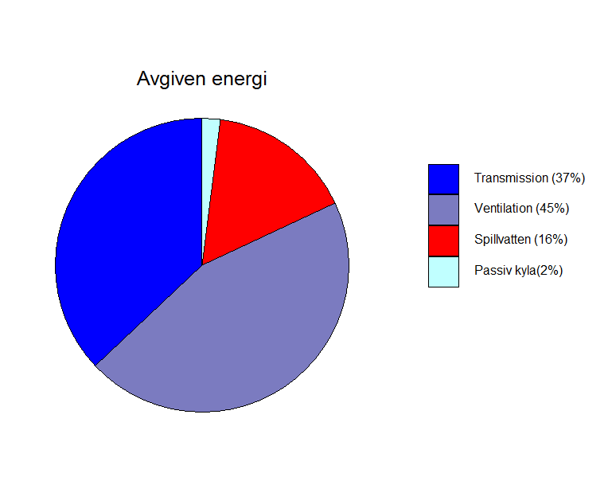 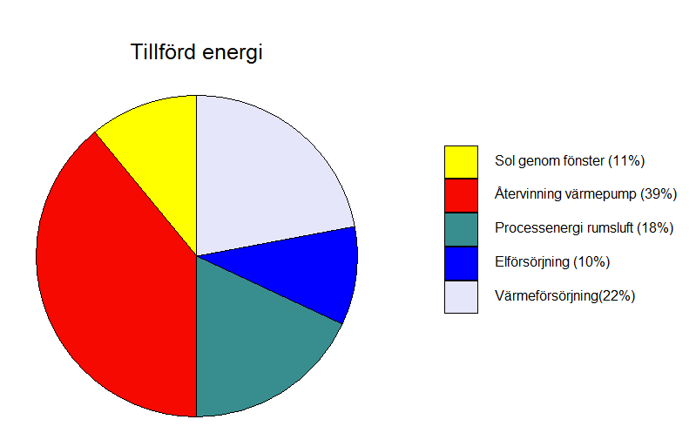

Exempel

Exempel

**Figur 3** Specificering av tillförd och avgiven energi till byggnaden i dess utgångläge (Exempel från VIP, liknande diagram från övriga godkända beräkningsprogram godtas också).

## Underlag för beslut

Diskussion om resultatet och vilka åtgärder som är relevanta utifrån detta.

# Planerade åtgärder

Grundförutsättningen inför identifiering av åtgärder är att kunna åstadkomma en 50 % -ig minskning av energianvändningen, vilket för kv. Kvarteret ger ett energiprestandamål på xx kWh/m2år.

Olika åtgärder har diskuterats och de som bedömts som realistiska och intressanta har energiberäknats och kostnadsbedömts.

## Följande åtgärder har undersökts

Under varje rubrik ska beskrivas vilka åtgärder som undersökts och teknisk beskrivning. *Röd text är exempeltext som ska bytas ut.*

*Värmeisolering av klimatskärmen: Ytterväggar, vindsbjälklag, grunder*

*Tilläggsisolering av yttervägg utvändigt med 100 mm*

*Fönster & dörrar*

*Byte av fönster, U=1,1*

*Byte av fönster, U=0,8*

*Lufttätningsåtgärder*

*Inga åtgärder bedöms vara relevanta*

*Ventilation*

*Inga åtgärder bedöms vara relevanta*

*Värmesystem*

*Frånluftsvärmepump, COP 3*

*Belysning*

*Inga åtgärder bedöms vara relevanta*

*VA-system*

*Inga åtgärder bedöms vara relevanta*

*Styr- och reglersystem*

*Inga åtgärder bedöms vara relevanta*

## Fuktanalys

Kort redogörelse för befintliga fuktproblem och eventuella risker med åtgärder. Planeras för invändig tilläggsisolering rekommenderas att det alltid görs en fuktanalys av sakkunnig. En fuktanalys rekommenderas också om ventilationssystemet ändras från mekanisk frånluft till mekanisk från- och tilluft.

# Energiberäkningar av planerade åtgärder

Utgående från energisimuleringen av utgångsläget har energibesparingar för valda åtgärder beräknats. Samtliga indata för beräkningen bifogas i bilaga 2.

|  |  |  |  |
| --- | --- | --- | --- |
| **Indata, simulering av åtgärder** | **Enhet** | **Referensfall** | **Investeringsalternativ** |
| Atemp | m2 |  |  |
| Aom, Omslutande area mot ute och ouppvärmda utrymmen | m2 |  |  |
| Glasarea (Obs ej fönsterarea) | m2 Norr |  |  |
|  | m2 Öster |  |  |
|  | m2 Söder |  |  |
|  | m2 Väster |  |  |
| U-värden och areor: |  |  |  |
| Yttervägg | W/m2K | m2 | U-värde | Area |  |
| Källarvägg | W/m2K | m2 | U-värde | Area |  |
| Tak/vindsbjälklag | W/m2K | m2 | U-värde | Area |  |
| Fönster | W/m2K | m2 | U-värde | Area |  |
| Grund/golv | W/m2K | m2 | U-värde | Area |  |
| Dörrar | W/m2K | m2 | U-värde | Area |  |
| Köldbryggor | W/K |  |  |
| Ventilation, grundflöde | l/sm2 |  |  |
| Specifik luftläckning, vid 50 Pa | l/m2,s |  |  |
| Energianvändning: |  |  |  |
| Tappvarmvatten | kWh/år |  |  |
| Hushållsel | kWh/år |  |  |
| Fastighetsel | kWh/år |  |  |

Beräkningsresultat från enskilda åtgärders och åtgärdspakets energibesparing i syfte att nå en halverad energianvändning redovisas i figur 3. *Röd text är exempeltext som ska bytas ut.*

(Redovisa en stapel för nuläget, en stapel för referensfallet, en stapel per undersökt åtgärd samt en stapel per undersökt åtgärdspaket. Med referensfallet åsyftas det handlingsalternativ som man kommer att genomföra om man inte väljer något av investeringsalternativen. Det kan vara att göra ingenting, eller att genomföra en ”vanlig” renovering utan hänsyn till energieffektivitet)

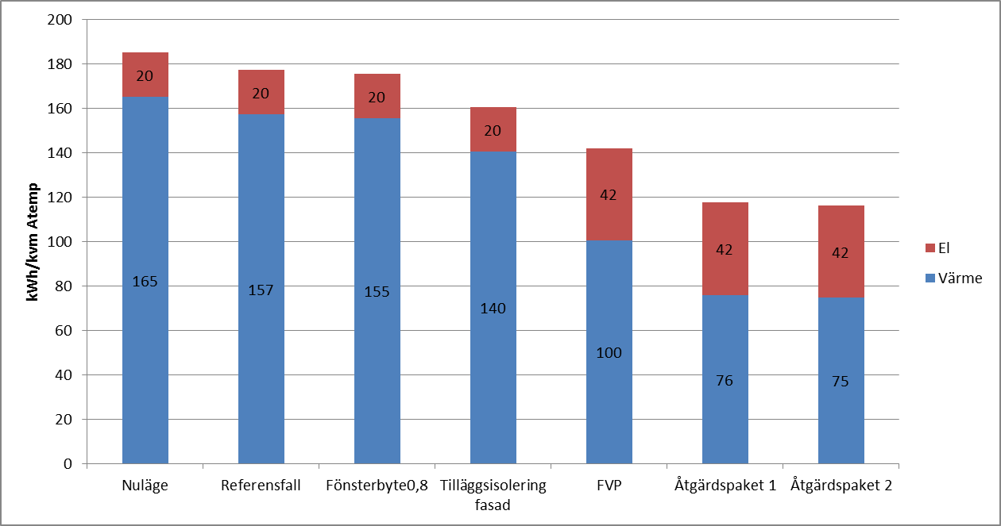

Exempel

**Figur 3** Beräknad energiprestanda efter planerade enskilda åtgärder och efter ett komplett åtgärdspaket för kv. Kvarteret.

Med referensfallet menas de åtgärder som kommer att genomföras om man inte väljer investeringsalternativet, utan hänsyn till energieffektivisering. För den aktuella byggnaden innefattar referensfallet *renovering av fasaden och byte av fönster till U=1,1.*

Referensfallet innefattar *renovering av fasaden och byta av fönster till U=1,1.*

Åtgärdspaket 1 innefattar *installation av frånluftsvärmepump och tilläggsisolering av fasaden.*

Åtgärdspaket 2 innefattar *installation av frånluftsvärmepump, tilläggsisolering av fasaden och byte av fönster till U=0,8.*

# Kostnadsbedömningar

Nedanstående tabell visar en kostnadsbedömning av planerade åtgärder. Redovisade siffror är AB Bostadsbolagets beräknade investeringskostnad inklusive moms.

Med referensfallet menas de åtgärder som kommer att genomföras om man inte väljer investeringsalternativet, utan hänsyn till energieffektivisering. Med investeringsalternativen menas de olika alternativ som har energiberäknats och som kan bli aktuella att genomföra.

Sammanställning av respektive åtgärd och dess energibesparing och investeringskostnad.

|  |  |  |
| --- | --- | --- |
| **Åtgärd** | **Energi-besparing [kWh/kvm och år]** | **Investerings-kostnad [SEK]** |
| *Tilläggsisolering fasad* | *25* | *58700* |
| *Byte av fönster U=1,1* | *8* | *18900* |
| *Byte av fönster U=0,8* | *10* | *23250* |
| *Frånluftsvärmepump, COP 3* | *43* | *70000* |

Beräknade kostnader och besparingar för referensfallet. *Röd text är exempeltext som ska bytas ut.*

|  |  |  |  |  |  |  |  |
| --- | --- | --- | --- | --- | --- | --- | --- |
| **Åtgärd** | **Besparing (kkr./år)** | | | | | **Investeringskostnad** | |
| Värme-energi | Värmeeffekt | El | Vatten | Underhåll | Totalkostnad byggnaden (kkr.) | År |
| Renovering fasad | 0 | 0 | 0 | 0 | 0 | 1 970 | 2016 |
| Byte fönster U=1,1 | 18,88 | 10,84 | 0 | 0 | 0 | 2 729 | 2016 |
| Underhåll (målning utsida och botten) | 0 | 0 | 0 | 0 | 0 | 286,6 | 2032 |
| Underhåll (målning utsida och botten) | 0 | 0 | 0 | 0 | 0 | 386,45 | 2047 |

Beräknade kostnader och besparingar för investeringsalternativ. *Röd text är exempeltext som ska bytas ut.*

|  |  |  |  |  |  |  |  |
| --- | --- | --- | --- | --- | --- | --- | --- |
| **Åtgärd** | **Besparing (kkr./år)** | | | | | **Investeringskostnad** | |
| Värme-energi | Värmeeffekt | El | Vatten | Underhåll | Totalkostnad byggnaden (kkr.) | År |
| **Alternativ 1** |  |  |  |  |  |  |  |
| Byte fönster U=0,8 + Renovering fasad | 23,25 | 13,39 | 0 | 0 | 0 | 4 836 | 2016 |
| Underhåll (målning utsida och botten) | 0 | 0 | 0 | 0 | 0 | 287 | 2032 |
| Underhåll (målning utsida och botten) | 0 | 0 | 0 | 0 | 0 | 386 | 2047 |
| Renovering fasad | 0 | 0 | 0 | 0 | 0 | 1 970 | 2016 |
| **Alternativ 2** |  |  |  |  |  |  |  |
| FVP + Tilläggsisolering fasad+Byte fönster U=1,1 | 213,14 | 13,84 | – 84,45 | 0 | 0 | 6 407 | 2016 |
| FVP kompressorbyte efter 15 år | 0 | 0 | 0 | 0 | 0 | 105 | 2031 |
| FVP kompressorbyte efter 30 år | 0 | 0 | 0 | 0 | 0 | 105 | 2046 |
| Underhåll (målning utsida och botten) | 0 | 0 | 0 | 0 | 0 | 287 | 2032 |
| Underhåll (målning utsida och botten) | 0 | 0 | 0 | 0 | 0 | 386 | 2047 |
| **Alternativ 3** |  |  |  |  |  |  |  |
| FVP + Tilläggsisolering fasad + Byte fönster U=0,8 | 216,2 | 15,62 | – 84,45 | 0 | 0 | 6 544 | 2016 |
| FVP kompressorbyte efter 15 år | 0 | 0 | 0 | 0 | 0 | 105 | 2031 |
| FVP kompressorbyte efter 30 år | 0 | 0 | 0 | 0 | 0 | 105 | 2046 |
| Underhåll (målning utsida och botten) | 0 | 0 | 0 | 0 | 0 | 287 | 2032 |
| Underhåll (målning utsida och botten) | 0 | 0 | 0 | 0 | 0 | 386 | 2047 |

# Ekonomisk analys

Den teoretiska beräkningen kommer ofta i konflikt med den ekonomiska verkligheten och bostadsföretagets/bostadsrättsföreningens företagsekonomiska kalkyler. Faktorer som inverkar på de förslag som kan ge de bästa besparingarna, är t.ex.

* Hyrestak/avgiftstak mot möjlig investering
* Ekonomi, räntor, avskrivningstider mm.
* Bidragsmöjligheter och bokföringsalternativ
* Personal, förändring av projektledare
* Förändring i företagsledning/medverkan från ledning
* Kulturminnesmärkning
* Fokus i projekt ansiktslyftning (status) och ej driftsnetto/energifrågor.

## Kalkylförutsättningar för investeringar

AB Bostadsbolagets kalkylförutsättningar för byggnaden redovisas nedan. *Röd text är exempeltext som ska bytas ut.*

|  |  |  |
| --- | --- | --- |
| Befintlig hyra | 713 | kr/kvm |
| Hyrestillägg | 0 | kr/kvm |
| Årlig hyreshöjning | 2 | % / år |
| Elprisökning (nominell) | 4 | % / år |
| Fjärrvärmeprisökning (nominell) | 3 | % / år |
| Värmeeffektprisökning (nominell) | 3 | % / år |
| Vattenkostnadsökning (nominell) | 2 | % / år |
| Inflation | 2 | % / år |
| Kalkylränta (nominell, före skatt) | 4,5 | % |

## Resultat

Resultatet från lönsamhetsberäkningen enligt Bebos lönsamhetskalkyl visas nedan. *Röd text är exempeltext som ska bytas ut.*

|  |  |  |
| --- | --- | --- |
| **Investeringsalternativ** | ***Nettonuvärde*** | ***Internränta*** |
| Alternativ 1 – Fönsterbyte U=0,8 | 65 | 6,9 % |
| Alternativ 2 – FVP + Fasadisolering + Fönsterbyte U=1,1 | 1 036 | 7,8 % |
| Alternativ 3 - FVP + Fasadisolering + Fönsterbyte U=0,8 | 1 044 | 7,6 % |

Exempel

Känslighetanalys, Alternativ 1 – Byte av fönster till U = 0,8

Exempel

**Figur 4** Känslighetanalys, Alternativ 2 – Åtgärdspaket 1

Exempel

**Figur 4** Känslighetanalys, Alternativ 3 – Åtgärdspaket 2

# Resultat från förstudien

Beskrivning av åtgärders och åtgärdspakets energibesparingar, vilken energiprestanda som kan nås med rimlig lönsamhet samt risker med olika alternativ (utifrån känslighetsanalysen.)

# Genomförande och uppföljning

Här ska åtgärderna som utretts listas på ett kortfattat sätt. Listan anger i vilken ordning åtgärderna bör genomförasoch tydliggör deras prioritering, om något bör genomföras genast eller om man bör avvakta med något tills en renovering är aktuell. Merväden med respektive åtgärd, förutom kostadsbesparingen, bör också lyftas. Detta är konsultens rekommendation till bostadsrättsföreningen om hur den ska gå vidare utifrån de fakta som framkommit i förstudien. Detta avsnitt ska säkerställa att förstudien blir användbar för planering och fortsatt arbete inom bostadsrättsföreningen. Underhållsplanen, som ska ligga med i rapporten som Bilaga 1, ska användas som utgångspunkt för diskussionen, så att hänsyn tas till vad som redan planerar göras i fastigheten.

## Energiplan

Utifrån underhållsplanen tas en långsiktigenergiplan fram som löper parallellt med underhållsplanen. Energiplanen ska beskriva vilka åtgärder som bör genomföras samt när i tiden i förhållande till varandra och i förhållande till byggnadens underhållsbehov. Hänsyn ska även tas till hur lätt det är att genomföra åtgärden och om den är nödvändig för att lösa något inomhusklimatproblem.

|  |  |  |
| --- | --- | --- |
| År | Underhållsåtgärd | Energiåtgärd |
| 2018 |  | Installation FVP |
| 2020 | Byte av fönster | Välj fönster U=0,8 |
|  | Omputsning av fasad | Tilläggsisolera |
| 2025 | Byte termostater, injustera värmesystem |  |
| 2031 | FVP kompressorbyte |  |
|  | Måla fönster |  |
| 2035 | Byte termostater, injustera värmesystem |  |
| 2045 | FVP kompressorbyte |  |
|  | Måla fönster | Täta |
|  | Byte termostater, injustera värmesystem |  |

# Bilaga 1 – Underhållsplan

Här läggs bostadsrättsföreningens underhållsplan in

# Bilaga 2 – Beräkningsindata Nuläge

Här visas beräkningsindata till energiberäkningen av utgångläget

# Bilaga 3 – Beräkningsindata Referensfall

Här visas beräkningsindata till energiberäkningen av referensfallet

# Bilaga 4 – Beräkningsindata Inesteringsalternativ

Här visas beräkningsindata till energiberäkningen av investeringsalternativet

# Bilaga 5 – Diagram BeBo Lönsamhetskalkyl

Diagram för de olika lönsamhetsberäkningarna för Nettonuvärde, Resultat och Kassaflöde.

# Bilaga 6 – Bilder

Aktuella biller på utsida, invändigt och installationer.

# Bilaga 7 – Ifylld checklista för kartläggningen

# Bilaga 8 – Övriga bilagor

Övriga bilagor, från t.ex. termografering, provtryckning, boendeenkät etc.